Guía de aprendizaje
Nombre del Estudiante |  |  |  |  | Curso: 3 año A
Nombre del Estudiante |  |  |  |  | Semana 19  Del 17 al 21 de Agosto
Nivel: 1 | “Explorando la multiplicación” | Habilidad |  | Aplicar, calcular
O.A.(s): | Demostrar que comprenden las tablas de multiplicar hasta 10 de manera progresiva: (OA 8)
Objetivo de la clase | Resolver problemas que involucren las tablas de multiplicar, demostrar una actitud de esfuerzo y perseverancia.
Contenido | Problemas, tablas de multiplicar.
Docente: | Elizabeth Abarca Correa  elizabeth.abarca@colegio-patriciomekis.cl |  | Asignatura: |  | Matemática
Comenzaremos la clase con siguiente desafío.

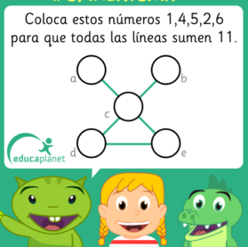
Queridos niños y niñas la clase anterior, trabajamos con las tablas de multiplicar del 5 al 7 y debían representar adiciones como multiplicación.
¿Sabes de memoria alguna tabla? _______ ¿Cuál? ________________________
Esta semana trabajaremos resolviendo problemas con las tablas de multiplicar. Observa el ejemplo
¿Cuántas botellas de agua hay?
¿Cuántos pack de agua hay? 7
¿Cuántas botellas tiene cada pack? 4
La multiplicación que permite calcular el total de botellas es 7x4 =28.
Operación 7 x4 = 28

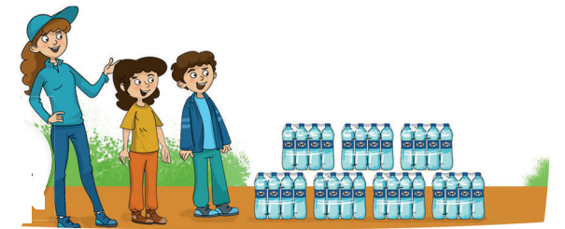

Para reforzar el contenido trabajaran en las páginas 198 – 199 en el texto del estudiante.
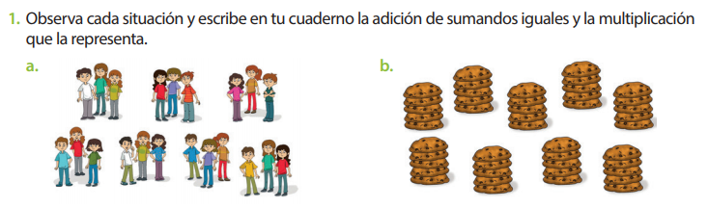

Para finalizar resuelvan los siguientes problemas
1-María fue al circo y compró 3 globos a 5 payasos. ¿Cuántos globos compró María?
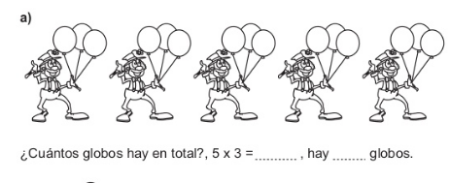
2- En la perrera hay 8 perros cada perro come dos huesos

Operación
¿Cuántos huesos comen en total? ____________

3- Al terminar de entrenar los futbolistas deben dejar los balones en las canastas.

Operación

¿Cuántos balones tienen los futbolistas en total? ____________


¡Hemos terminado!... Te felicito por tu esfuerzo.

Solucionario semana 9
Página | Respuesta
198 | 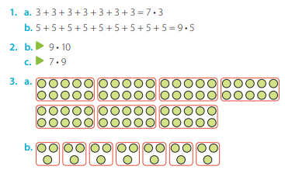  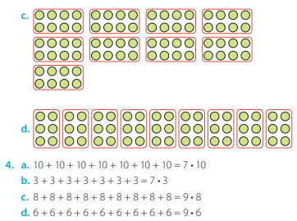  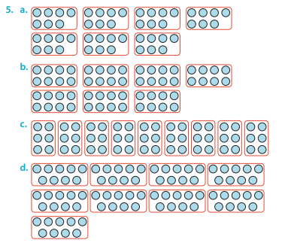
199 | 7. a. 9, 8, 72  b. 7, 9, 63  8. a. En 15 minutos se comerá 35 insectos.  b. El 3° A tiene 36 alumnos.

